 | Carátula para entrega de prácticas
Facultad de Ingeniería |  | Laboratorio de docencia

Laboratorios de computación
salas A y B

Profesor: | Rodriguez Espino Claudia
Asignatura: | Fundamentos de programación
Grupo: | 1104
No de Práctica(s): Primer | 12
Integrante(s): | Castellanos Márquez Yordi
Semestre: | Primero
Fecha de entrega: | 01/11/2018
Observaciones:

CALIFICACIÓN: _________
Introducción:
La mayor parte de los programas de cómputo que resuelven problemas de la vida real son mucho mayores que los programas que hemos visto. La experiencia ha mostrado que la mejor forma de desarrollar y mantener un programa grande es construirlo a partir de piezas menores o módulos, siendo cada uno de ellos más fácil de manipular que el programa original.
En lenguaje C la función principal se llama main. Cuando se ordena la ejecución del programa, se inicia con la ejecución de las instrucciones que se encuentran dentro de la función main, y ésta puede llamar a ejecutar otras funciones, que a su vez éstas pueden llamar a ejecutar a otras funciones, y así sucesivamente.
C fue diseñado para hacer funciones eficientes y fáciles de usar. Los programas C consisten generalmente de varias funciones pequeñas en vez de pocas y grandes.
Para esta práctica veremos el uso de las funciones en el lenguaje de programación C en 4 programas que las emplean.
Programa: Elevar el un número al cubo

Como ya se ha mencionado, al invocar una función esta puede tener o no los parámetros, es decir, las variables locales de dicha función. A continuación se muestra un programa que eleva un número ingresado por el usuario al cubo. En este código podemos ver como es la función declarada quién realiza las operaciones aritméticas, y la función principal es quien imprime en pantalla el resultado.
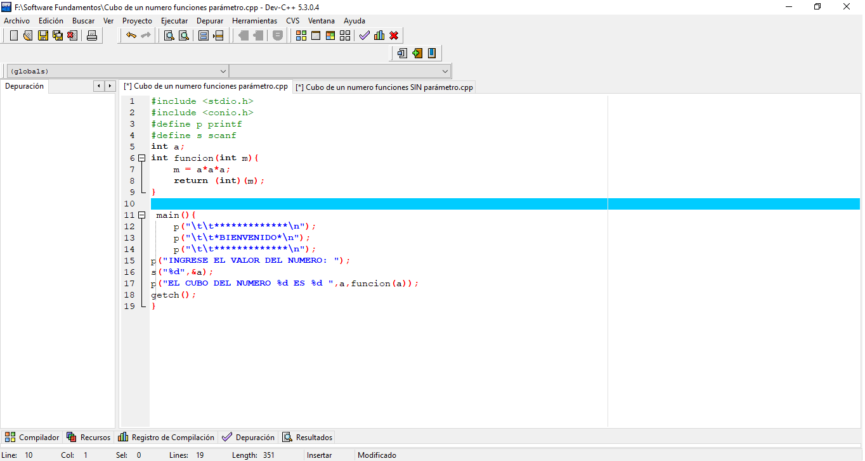
A continuación se muestra el código anterior ya compilado y ejecutado.

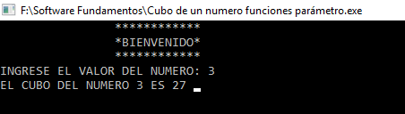
Ahora bien, es posible en el lenguaje de programación de C utilizar una función sin parámetros, es decir, que sea la propia función quien haga todo lo que necesitemos y la función principal solo necesite llamarla.
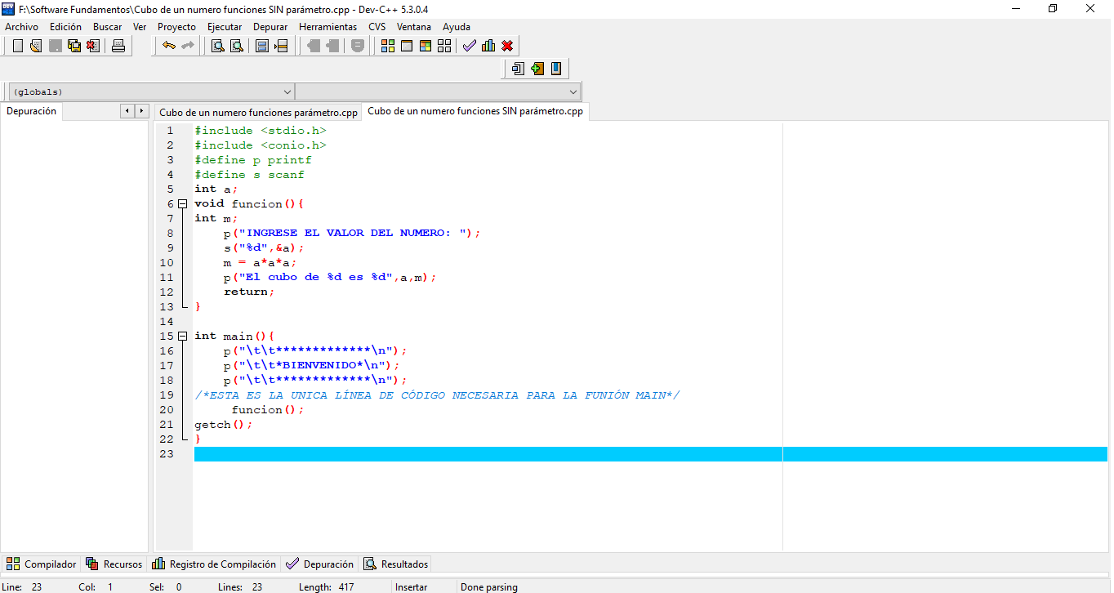
Como muestra el código, ponemos la palabra reservada void a la función ya que no contiene parámetros. Por ello no se le especifica nada al comando return, debido que deseamos que se retorné todo lo hecho por la función. A continuación se muestra la ejecución de este código.
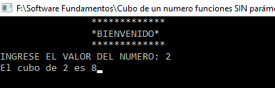
Con esto la función main solo necesita una línea de código para realizar que queríamos, esto llamando a la función que la antecede. Como podemos notar, cada uno de los dos programas mostrados hace la misma acción. El definir los parámetros a una función o no va a depender de nuestras necesidades al programar.

Programa: Calculadora.
Para este programa vamos a hacer una calculadora donde se le muestre al usuario un menú el cual hará las cuatro operaciones básicas: suma, resta, multiplicación y división. Una cosa que también podemos recalcar en este programa es el uso de las variables locales y globales que se usan en este código, como se muestra a continuación.
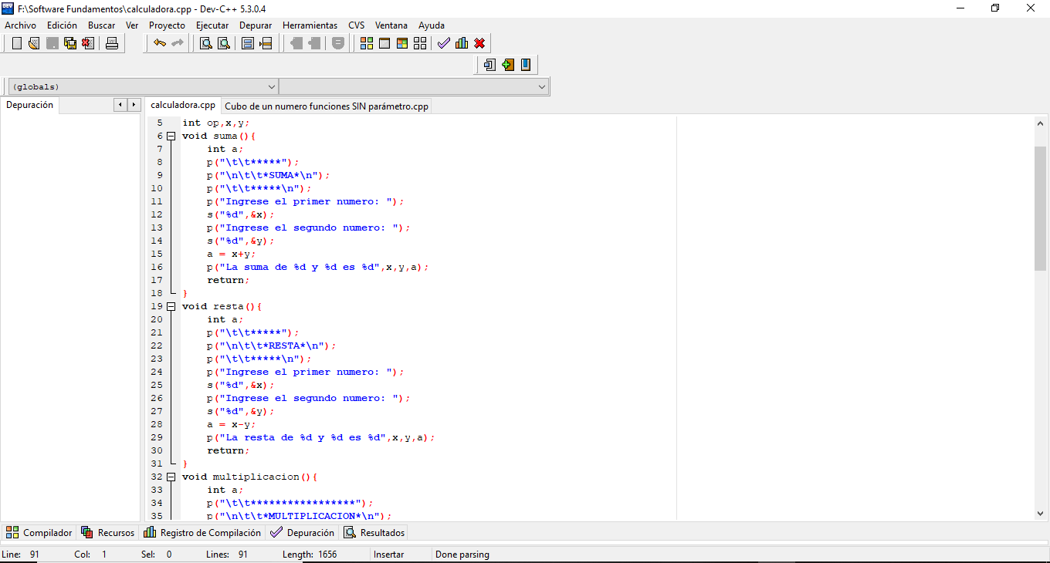
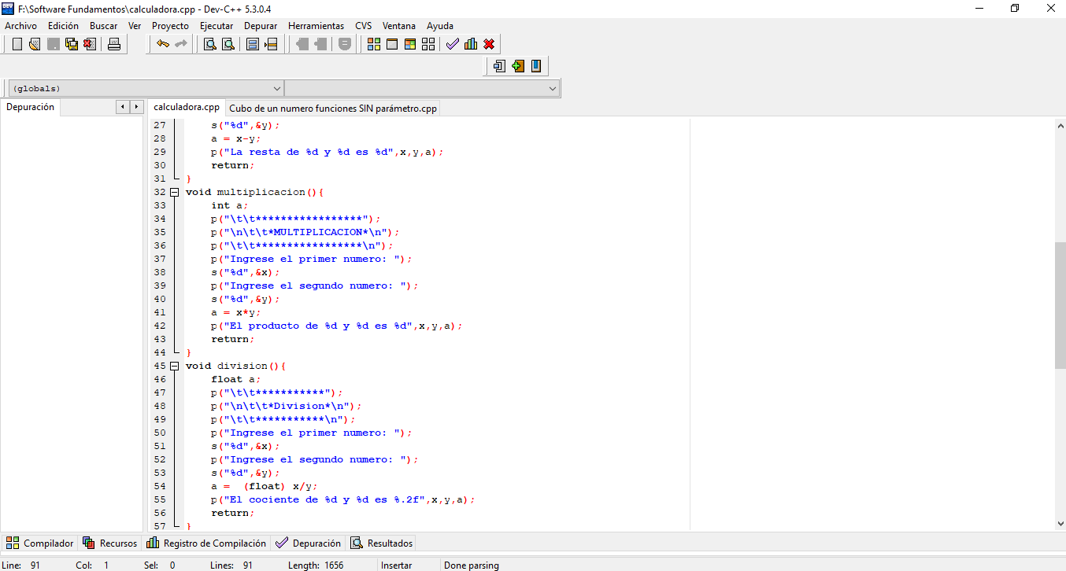
Aquí se muestra como hay dos tipo de variables, siendo ‘x’ , ‘y’ además de ‘op’ quienes son de índole global. Es por esto mismo que tiene la facultad de poder ser utilizadas por todo el programa incluyendo a las propias funciones como se muestra. Por su parte la variable ‘a’ es de tipo local, lo que significa que solo puede ser usada en las funciones donde es declara y una vez fuera de ellas se destruye. El que exista esa diferencia entre variables globales y locales nos permite optimizar el uso y cantidad de las variables.
Ahora solo queda mostrar el menú con ayuda de la estructura de control swicht que ya se estudiado anteriormente. Ahora solo se debe de llamar las funciones según sea el caso requerido.
Para el caso de la división se cambió el tipo de variable para que el valor retornado sea de tipo flotante y nos decimales.
Todas las funciones que se declararon son de tipo enero al igual que su variable local, a excepción de la función división, esta pese a usar a la misma variable ‘a’, al ser de tipo local es posible para la función división usarla como una variable de tipo flotante, ya que ninguna función toma en cuenta lo que las otras hagan con dicha variable ya que para todas es una variable que solo pueden usar ellas y su valor se pierde al salir de las mismas.
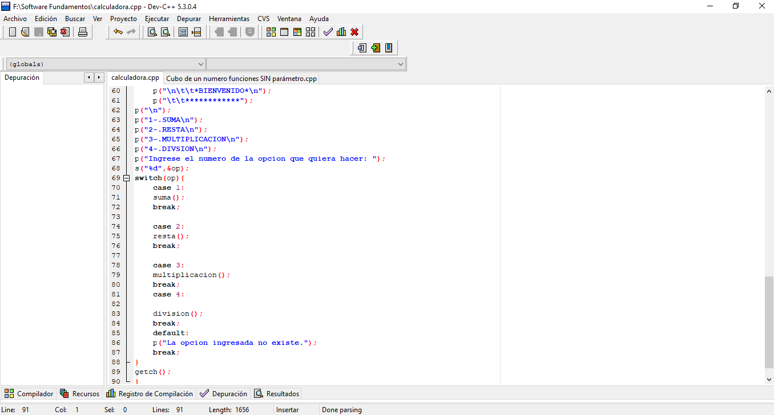
Como vemos, son las funciones quienes hacen todo el trabajo, por lo que la función principal solo necesita llamarlas por cada caso de la función swicht. A continuación se muestra la ejecución del programa.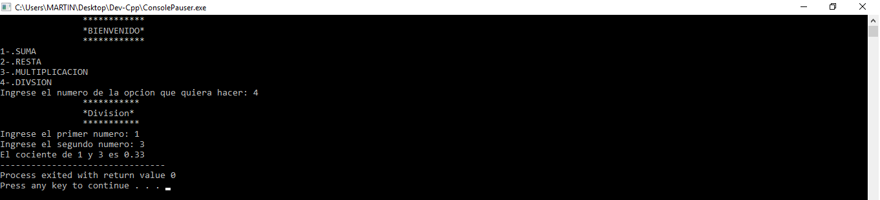

Programa: Multiplicar un número por 100.
Para este programa en particular se mostrará cómo, además de la función principal, las funciones pueden llamarse entre sí. La función leer será quien reciba el valor que el usuario ingrese, a su vez la función imprimir como su propio nombre indica le mostrará al usuario el resultado de la operación aritmética, como se muestra en la siguiente imagen.
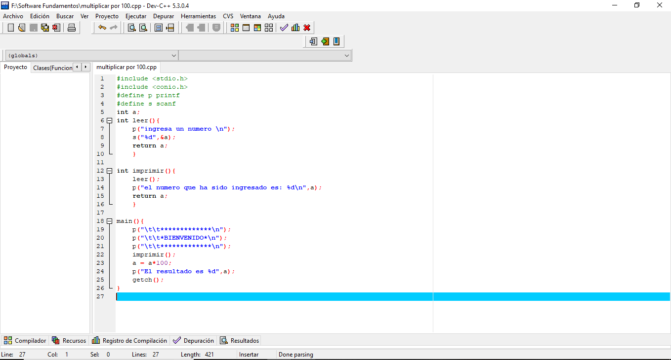
A continuación se muestra el código fuente anterior ya compilado y ejecutado.
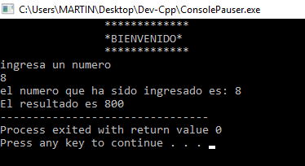
Conclusiones:
En C, se conocen como funciones aquellos trozos de códigos utilizados para dividir un programa con el objetivo que, cada bloque realice una tarea determinada.
En las funciones juegan un papel muy importe las variables, ya que como se ha dicho estas pueden ser locales o globales.
Variables Globales: Estas se crean durante toda la ejecución del programa, y son globales, ya que pueden ser llamadas, leídas, modificadas, etc; desde cualquier función. Se definen antes del main().
Variables Locales: Estas, pueden ser utilizadas únicamente en la función que hayan sido declaradas.
La sintaxis de una función es la siguiente:
Tipo_de_datos nombre_de_la_funcion(tipo y nombre de argumentos)
{
acciones
}
El uso de funciones nos ayuda a lograr un programa más estructurado y ordenado en el cual sabemos de antemano como funciona de manera más precisa cada parte del mismo.

Bibliografía:
https://www.fing.edu.uy/tecnoinf/mvd/cursos/prinprog/material/teo/prinprog-teorico06.pdf Consultado el 30/10/2018 a las 5:12pm
https://informatica.uv.es/estguia/ATD/apuntes/laboratorio/Lenguaje-C.pdf
Consultado el 30/10/2018 a las 6:01pm

